Mise en place d’une manipulation de test pour commande bimoteur

Objectifs de la manipulation :

L’objectif de cette manipulation à mettre en place est le test d’une commande des moteurs d’une voiture motorisée par deux moteurs arrière dans différents cas d’utilisation : vitesse constante, accélération ou décélération, à combiner avec la ligne droite ou le virage à droite ou à gauche. Il convient donc d’avoir un objet représentant la voiture à échelle réduite étant motorisé via deux moteurs arrière et possédant un train avant orientable.

Afin de valider la commande appliquée à l’objet, il faut pouvoir quantifier son comportement et donc mettre en place des capteurs nous permettant de mesurer le coefficient de glissement au niveau des roues motrices (arrière donc). Lesdits capteurs sont une centrale inertielle nous permettant de connaître les accélérations et rotations en un point et des capteurs de vitesse de rotation des roues arrière ou moteurs.

La commande des moteurs est générée via un modèle de la voiture implémenté sous Simulink.

Architecture prévue :

Initialement, l’idée était de partir d’une voiture de modélisme (possédant donc déjà deux trains de roues reliées par un châssis sur lequel se trouve un moteur, son alimentation et la transmission de couple vers les roues. Cependant au niveau du train arrière, l’enchevêtrement des triangles de suspension et de la transmission rend difficile la suppression de ladite transmission et donc le passage au bimoteur.

Ainsi, l’idée de prendre un hoverboard en tant que train arrière permet d’avoir déjà un train bimoteur pilotable, auquel il faut rajouter un châssis permettant d’y relier un train avant à construire et d’accueillir les éléments nécessaires à la communication avec l’ordinateur, autrement dit la carte de commande et de communication Wifi. Le point noir de l’utilisation d’un hoverboard est que l’on s’éloigne du comportement de la voiture sur la partie liaison au sol car il n’y a pas de système de suspension/amortisseur. Cette supposée simplification du système qu’est la voiture n’en est pas forcément une puisqu’en effet la répartition des masses qui s’opère lors du déplacement du véhicule n’est plus amortie et s’opère instantanément, requérant une commande plus efficace.

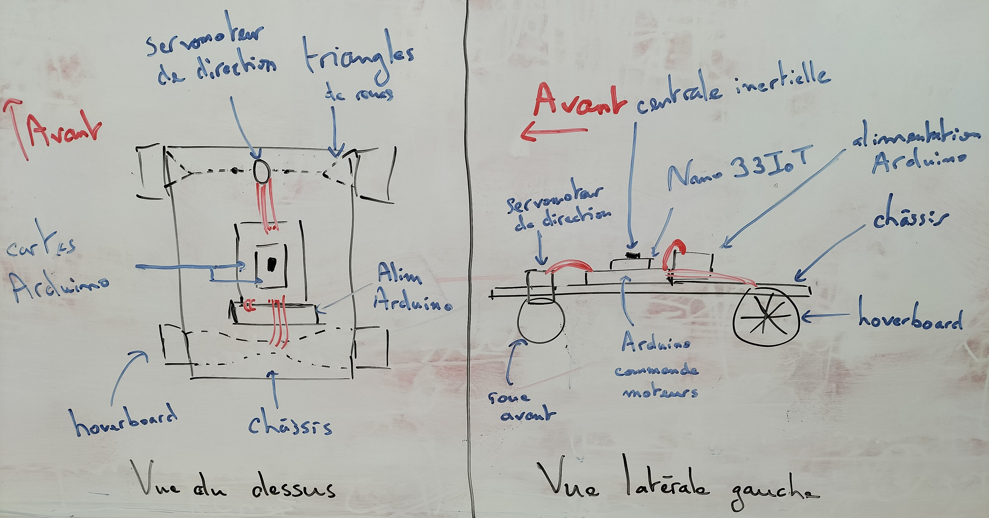
Points connus :

-Communication avec l’ordinateur par Wifi
-Carte Arduino Nano 33 IoT pour la communication avec l’ordinateur
-Carte Arduino « Support de moteur Nano » pour la commande des moteurs
-Centrale inertielle LSM6DSL déjà incluse dans la carte Nano 33 IoT

Points à éclaircir :

Mesure de la vitesse de rotation déjà incluse dans les moteurs du hoverboard ou il faut en ajouter ?

